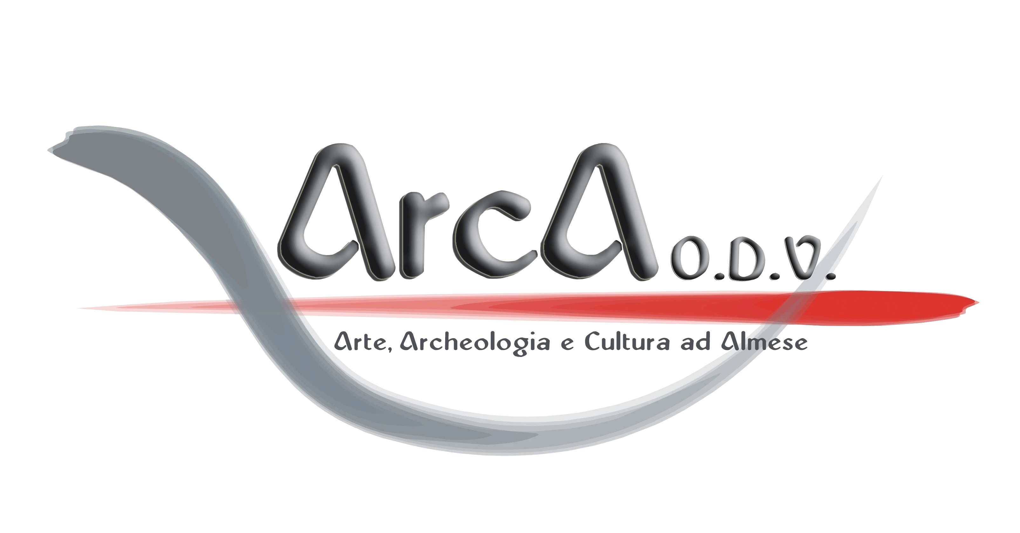

Concerto “Difendiamo la Speranza, Cuba: l’energia che cura”
Una serata all’insegna della solidarietà, accompagnati dalla cultura cubana.

Sabato 12 settembre, dalle ore 20.45, vi aspettiamo per condividere una serata di musica e solidarietà con il concerto “Difendiamo la Speranza, Cuba: l’energia che cura” per assicurare l’autonomia energetica all’Ospedale Pediatrico del quartiere Cerro de l’AVANA. Durante la serata si esibiranno il Coro Alpi Cozie Valsusa e il Gruppo musicale Tequila Band, con l’intervento del Console Generale di Cuba a Milano José Luis Darias Suarez.

L’ingresso è libero e al termine della serata un omaggio cubano a tutti i presenti.

Il ritrovo è presso la Villa romana di Almese, Borgata Grange di Rivera, il parcheggio auto è nelle vicinanze della Villa Romana con possibilità di trasporto fino alla location per le persone
con difficoltà di deambulazione. In caso di maltempo la serata si svolgerà al Teatro Magnetto di Almese.

L’evento è organizzato dall’Associazione Ar.c.A. ODV, con il patrocinio del comune di Almese in collaborazione con il Circolo Valle Susa dell’Associazione Nazionale di Amicizia Italia-Cuba, il Coro Alpi Cozie Valsusa, Soprintendenza Archeologica Belle Arti e Paesaggio per la Città Metropolitana di Torino, ANPI, ARCI, CGIL, Associazione Cori piemontesi Fondazione Magnetto e Finder S.p.A.

L’associazione Ar.c.A., nata a luglio 2013, ha l’obiettivo di promuovere e valorizzare il patrimonio storico, culturale, artistico, archeologico e paesaggistico di Almese e dintorni
Ar.c.A. Piazza della Fiera 1 - 10040 Almese (TO) www.arcalmese.it 342 060 1365 CF 95619770019

